Conjuntos
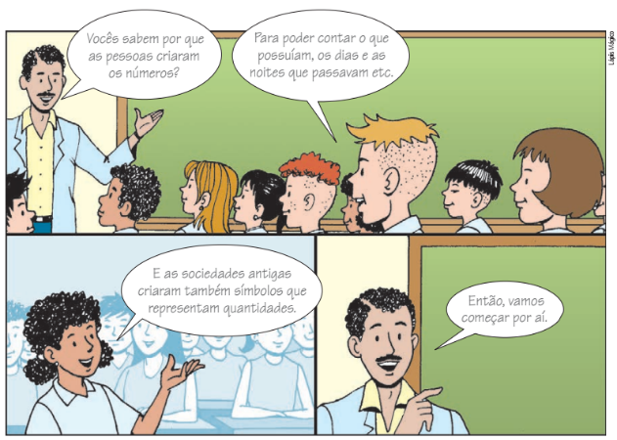
Os números foram criados pelo ser humano para serem usados em inúmeras atividades. Para nós é difícil imaginar o mundo sem eles.
Podemos classificar os números em conjuntos de acordo com suas propriedades e aplicações. Nos próximos dias, retomaremos alguns desses conjuntos e nos aprofundaremos nesse estudo.
Referência: ANDRINI, A; VASCONCELLOS, M. J. Praticando Matemática. 3. Ed. Renovada. São Paulo: Editora do Brasil, 2012.

Vamos ver o que vocês se recordam!

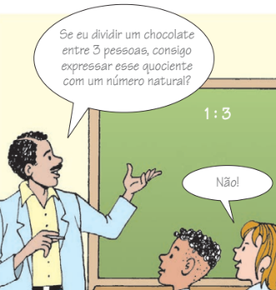
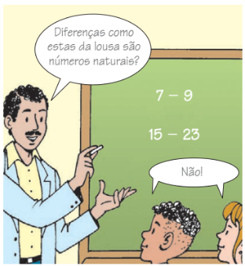
- Responda as perguntas realizadas pelo professor da tirinha e escreva tudo que você se lembra a respeito.

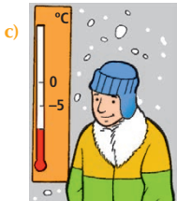
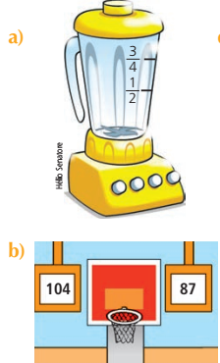
- Classifique os números que aparecem nas situações abaixo:

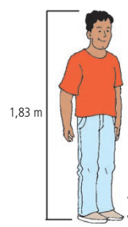

- Utilizando uma só vez cada um dos algarismos 2, 4, 6 e 7, escreva:
a) o maior número natural ímpar;
b) o maior número inteiro negativo;
c) o menor número par natural;
d) o menor número par inteiro;

- Descubra as charadas:
a) Sou um número inteiro e o meu sucessor é - 999. Quem sou?
b) Sou um número inteiro par, maior que -24 e menor que -20. Quem sou?
c) Sou um múltiplo de 3 e também de 2. Sou negativo maior do que - 12 e menor do que -20. Quem sou?
d) Sou um número inteiro e quando estou elevado ao cubo fico igual a -27. Quem sou?

- O saldo bancário de Douglas passou de -173 reais para 919 reais. Quanto foi depositado em sua conta?

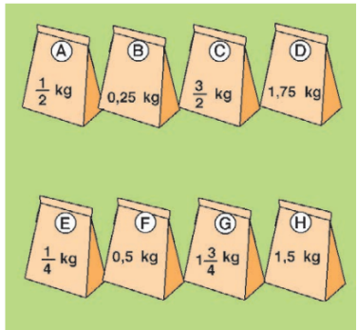
- Indique com as letras os pacotes que possuem a mesma quantidade.

- Qual é maior?
